实验分数： ________________

电子设计自动化实验报告
（Altium Designer 实验二：AD9236 电路设计）
学 院： 电子与信息工程学院
专 业： ____________________
年 级： ____________________
姓 名： ____________________
班 级： ____________________
学 号： ____________________
指导教师：
课程名称：电子设计自动化技术
实验项目：实验二 AD9236
提交日期：______年____月____日

一、实验目的
1. 熟悉 Altium Designer 中 PCB 工程、原理图库、原理图文件、PCB 封装库以及 PCB 文件的创建方法，掌握器件符号与封装的基本绘制流程。
2. 根据实验指导书完成 AD9236、AD8065、TL072、ICL7660、AMS1117-3.3 等器件的原理图符号建立、原理图连接以及封装绘制，形成从逻辑设计到物理实现的完整认识。
3. 掌握原理图绘制—封装关联—更新到 PCB—网络类设置—设计规则约束—布局布线—铺铜—DRC 检查的基本工程步骤，理解 PCB 设计中的规范化要求。
4. 学会结合电路功能与布线特点设置 PWR 类网络及相应的线宽规则，理解电源网络、普通信号网络在布局与布线上的差异。
二、实验内容
2.1 实验任务与基本要求
根据实验指导书，本次实验以 AD9236 电路为对象，主要包括原理图库的创建、原理图绘制、PCB 封装库的创建以及 PCB 的绘制四部分内容。实验步骤中要求根据所给 PDF 文件完成 AD9236、AD8065、TL072、ICL7660、AMS1117-3.3 器件的绘制，完成原理图硬件连接，完成各器件封装的建立，并在工具中的封装管理器内完成封装添加后导入 PCB，随后进行布局布线、PWR 类设置、设计规则约束、铺铜及 DRC 检查。
2.2 主要器件与封装类型
实验中涉及的主要器件及封装类型如表所示。由实验指导书可知，AD9236 对应 TSSOP28 封装，AD8065、TL072、ICL7660 对应 SOP8 封装，AMS1117-3.3 对应 SOT223 封装。建库时必须保证器件符号、引脚编号和 PCB 封装一一对应，否则在更新到 PCB 后容易出现封装错配。
器件名称 | 说明 | 封装类型
AD9236 | 实验核心器件 | TSSOP28
AD8065 | 运放器件 | SOP8
TL072 | 运放器件 | SOP8
ICL7660 | 电源转换相关器件 | SOP8
AMS1117-3.3 | 稳压器件 | SOT223
2.3 实验设计思路
本次实验遵循 EDA 设计的一般流程开展：先建立原理图器件符号，再建立 PCB 封装，之后完成封装关联并同步到 PCB，最后实施布局布线、规则约束、铺铜和 DRC 检查。该流程体现了从逻辑设计到物理设计、再到规则验证的完整工程链路。
在具体实现中，原理图阶段重点解决器件引脚编号、名称和连接关系的问题；封装阶段重点解决焊盘数量、焊盘位置、丝印轮廓和 1 脚标识的问题；PCB 阶段则重点解决器件布局合理性、走线可实现性以及设计规则的满足情况。
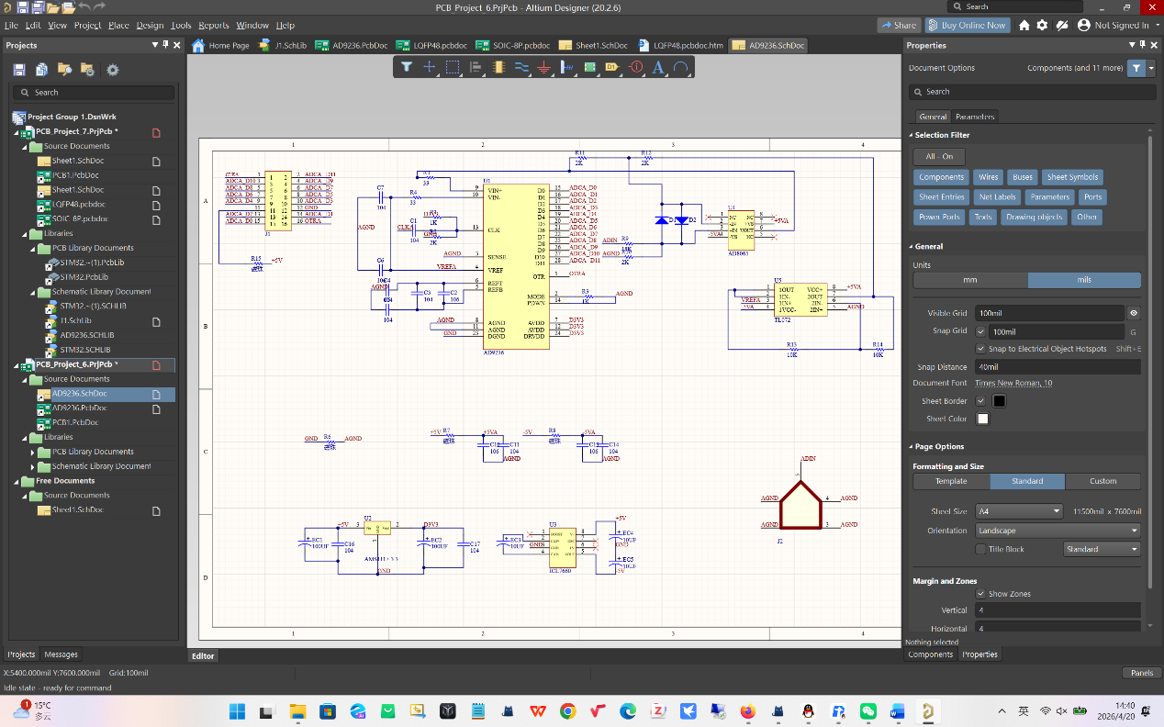
原理图
三、实验过程
3.1 建立工程并创建原理图器件符号
首先在 Altium Designer 中新建 PCB 工程，并分别建立原理图文件和 PCB 文件。随后按照实验要求，分别完成 AD9236、AD8065、TL072、ICL7660、AMS1117-3.3 的原理图符号绘制。绘制时要逐项填写器件名称、引脚编号、引脚名称和必要属性，使器件在原理图中的表示既符合电气连接关系，也便于后续阅读与检查。
以下是这几个芯片的具体原理图绘制：
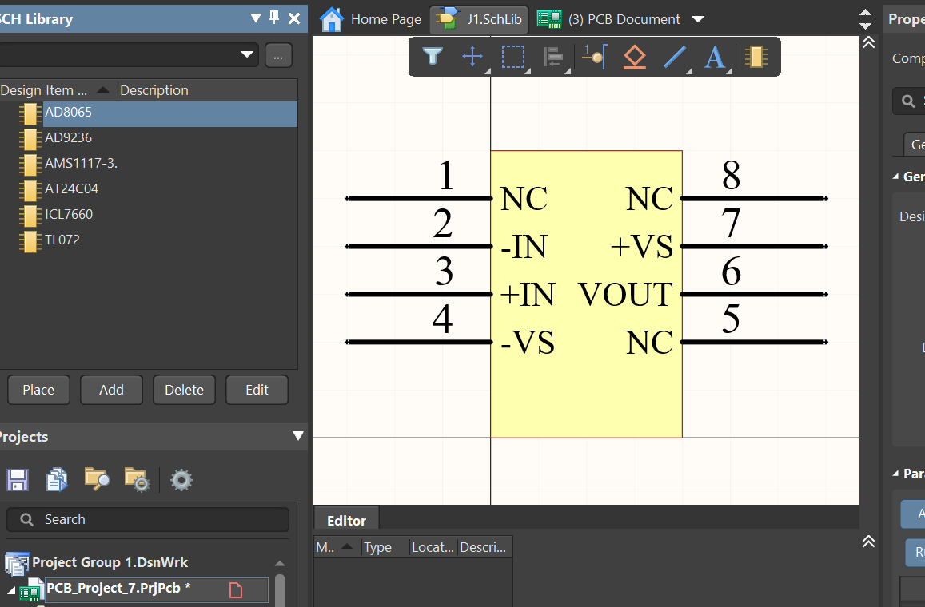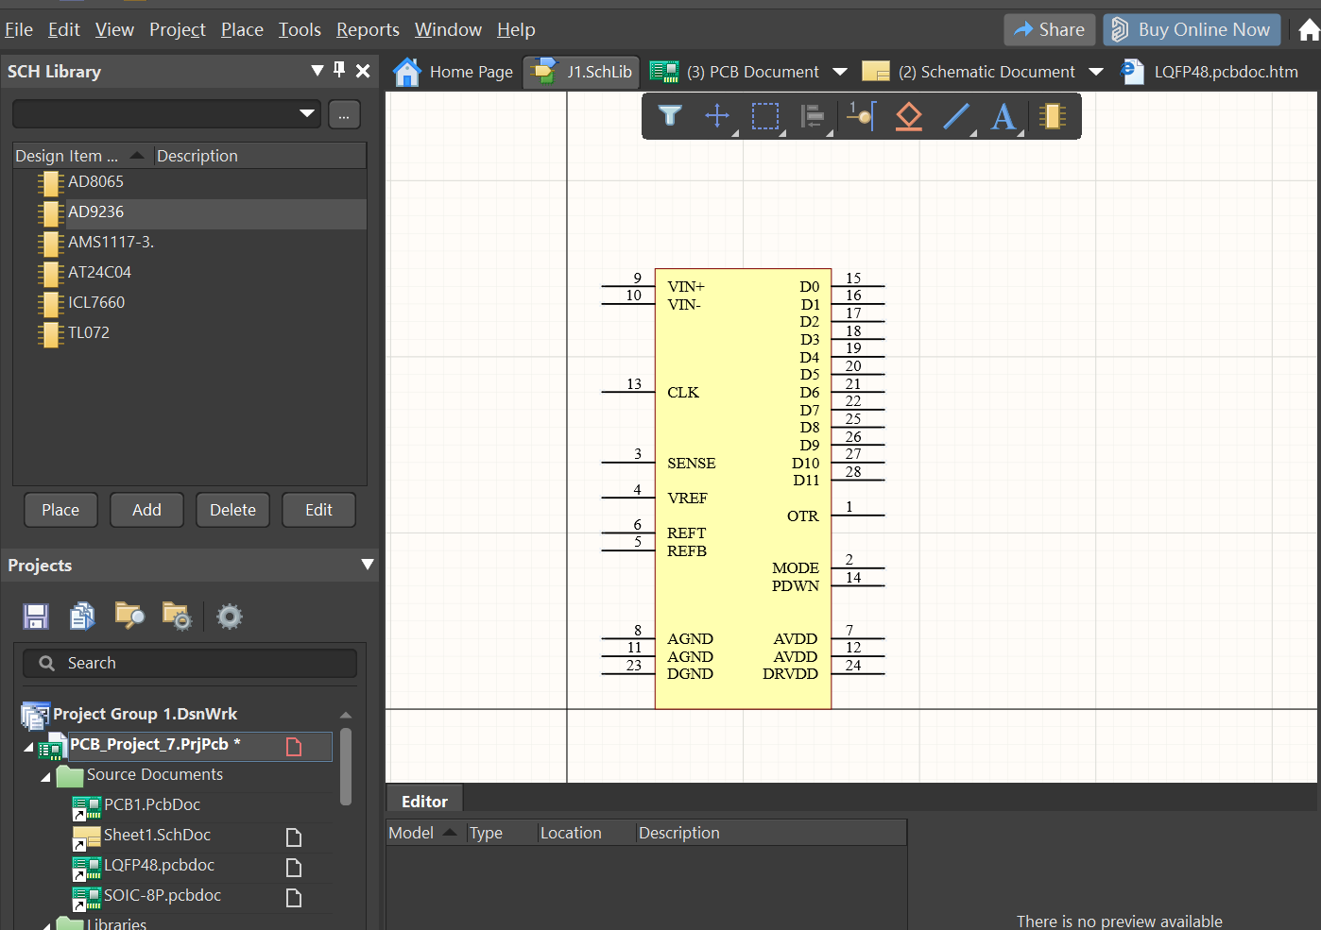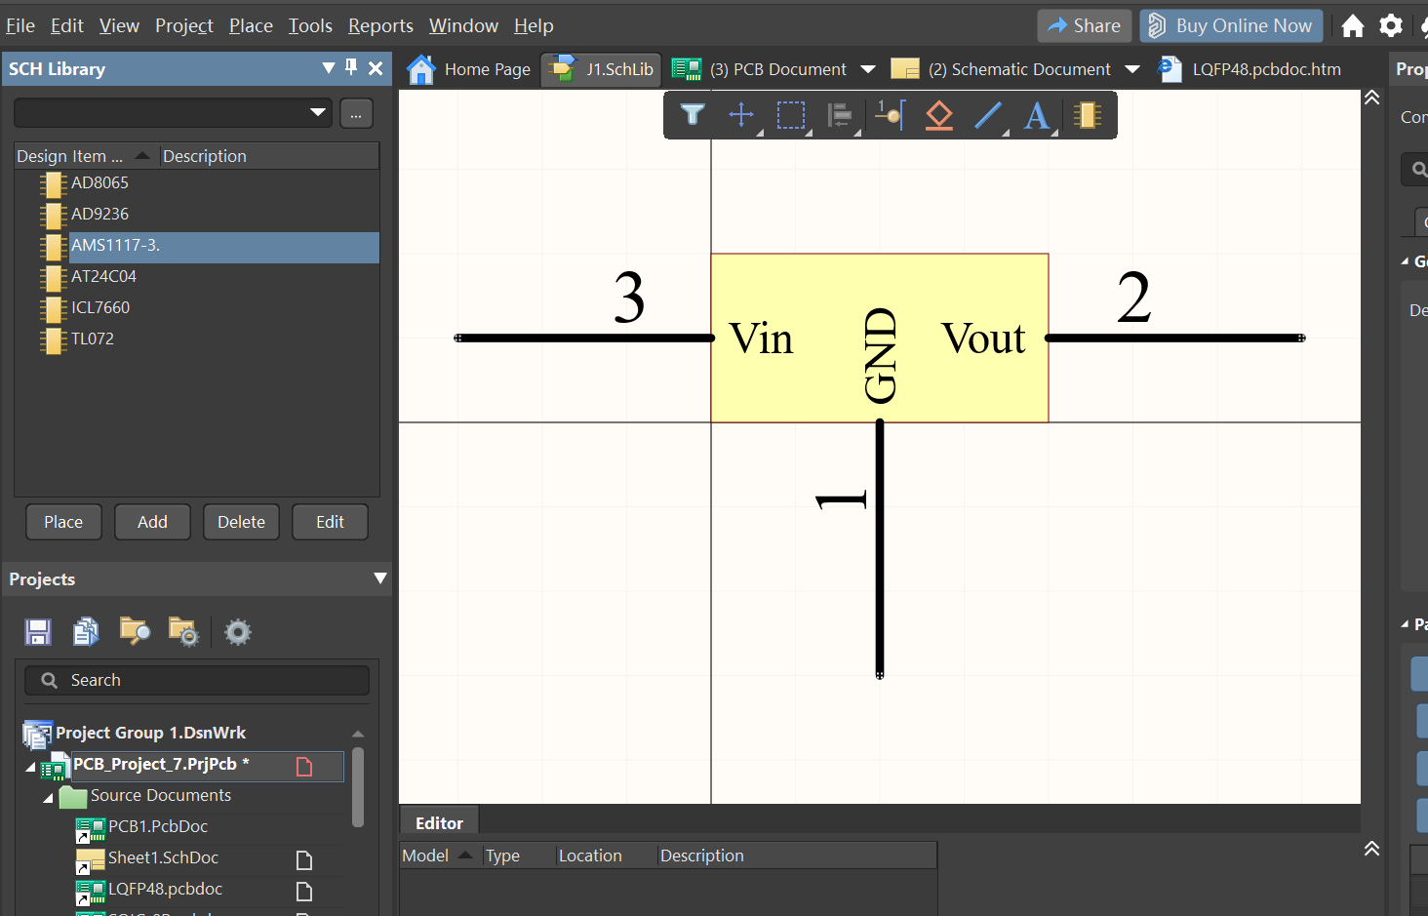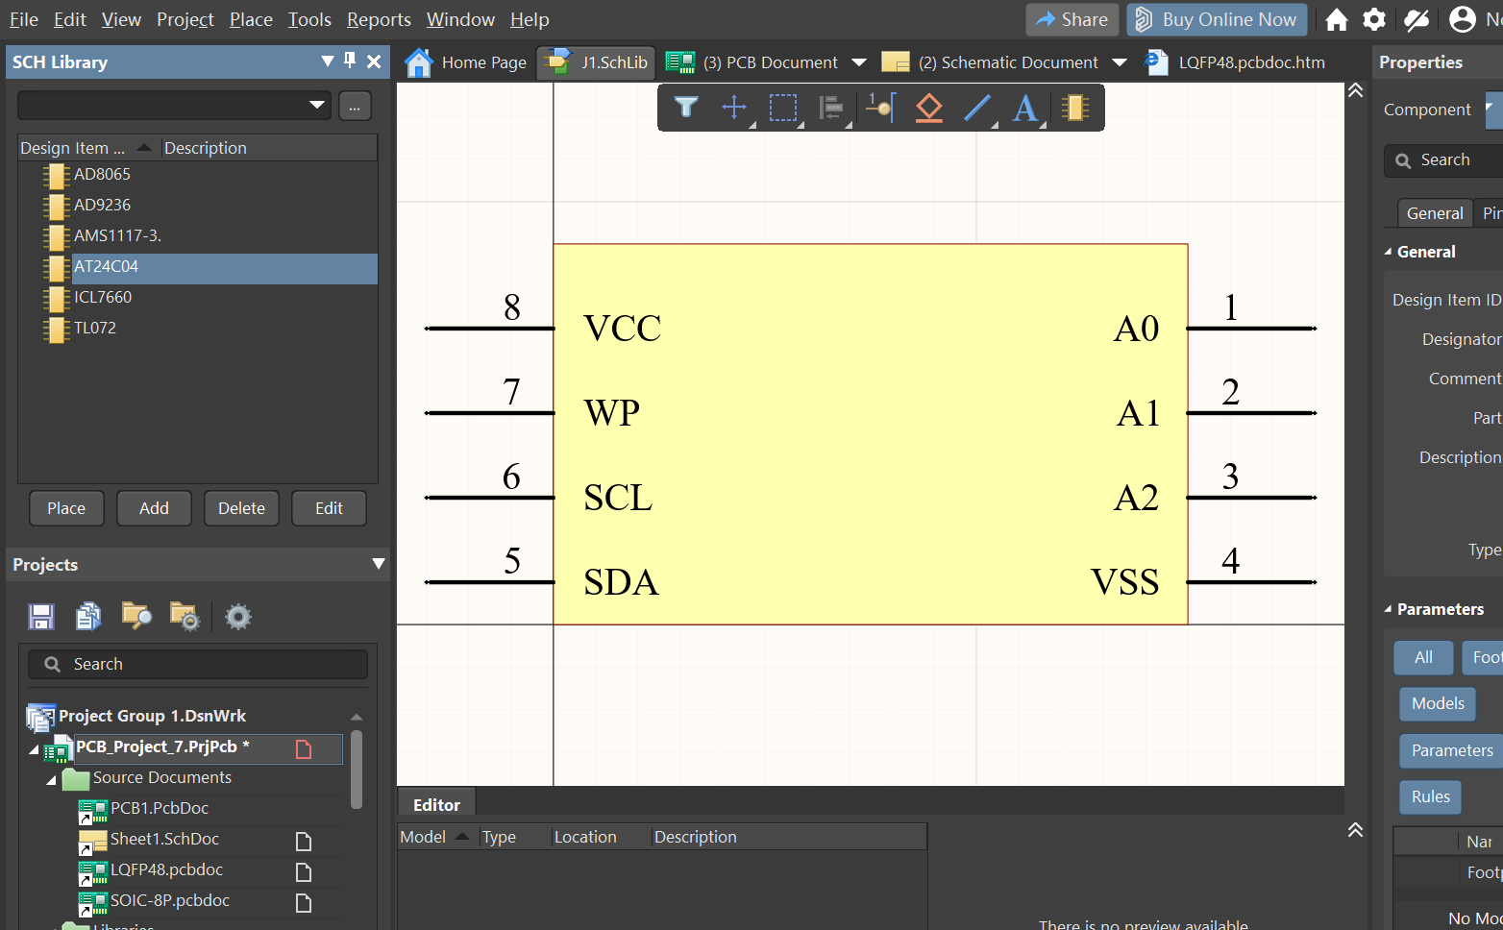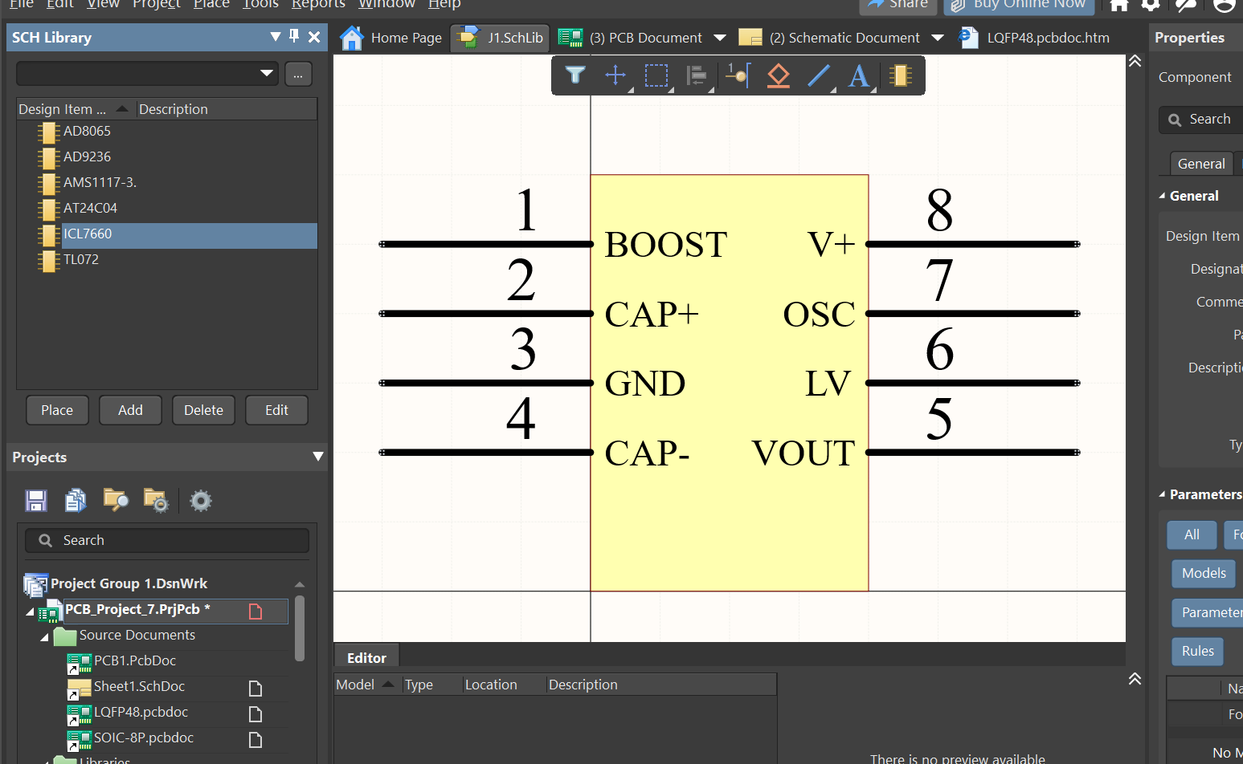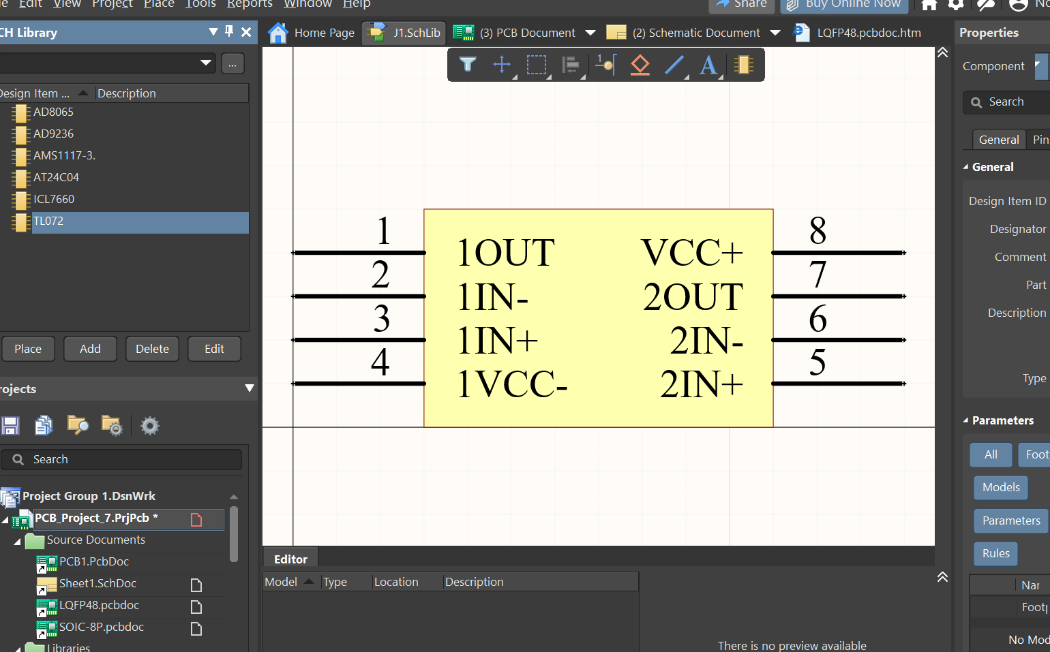
对于 AD9236 这类引脚数量较多的器件，应重点核对引脚顺序与分布位置；对于 SOP8、SOT223 等器件，则应重点关注电源脚、输入输出脚与地脚的方向是否合理。器件符号绘制完成后，还应统一器件命名方式，为封装映射做好准备。将芯片进行硬件连接得到完整的原理图
完整原理图
3.2 绘制原理图并完成硬件连接
在器件符号建立完成后，将所绘制的器件放置到原理图中，根据实验电路要求完成各器件之间的硬件连接。该阶段需要检查网络连接是否闭合、电源与地网络是否正确添加、节点是否真正吸附，以及器件编号与注释是否完整规范。
原理图绘制完成后应执行编译检查。通过编译器输出信息，可以定位重复编号、无驱动源、网络冲突或封装未指定等问题。只有原理图逻辑正确、属性完整，后续更新到 PCB 才具有可靠基础。
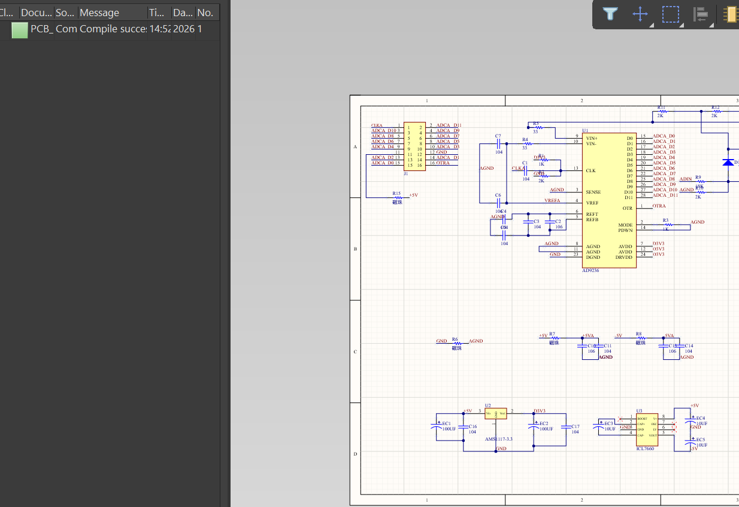
原理图编译结果
3.3 创建 PCB 封装库并绘制封装
本实验要求完成 AD9236、AD8065、TL072、ICL7660、AMS1117-3.3 的 PCB 封装绘制。其中，AD9236 为 TSSOP28 封装，AD8065、TL072、ICL7660 为 SOP8 封装，AMS1117-3.3 为 SOT223 封装。封装绘制的基本流程为：设置栅格与单位、放置焊盘、完成焊盘阵列、绘制外形丝印、添加 1 脚标识并命名保存。
在封装建立过程中，应特别注意焊盘数量、焊盘节距、器件本体轮廓和引脚编号方向的一致性。封装一旦与原理图器件建立映射关系，就直接决定 PCB 中器件的焊接形式，因此必须保证尺寸与编号均准确无误。
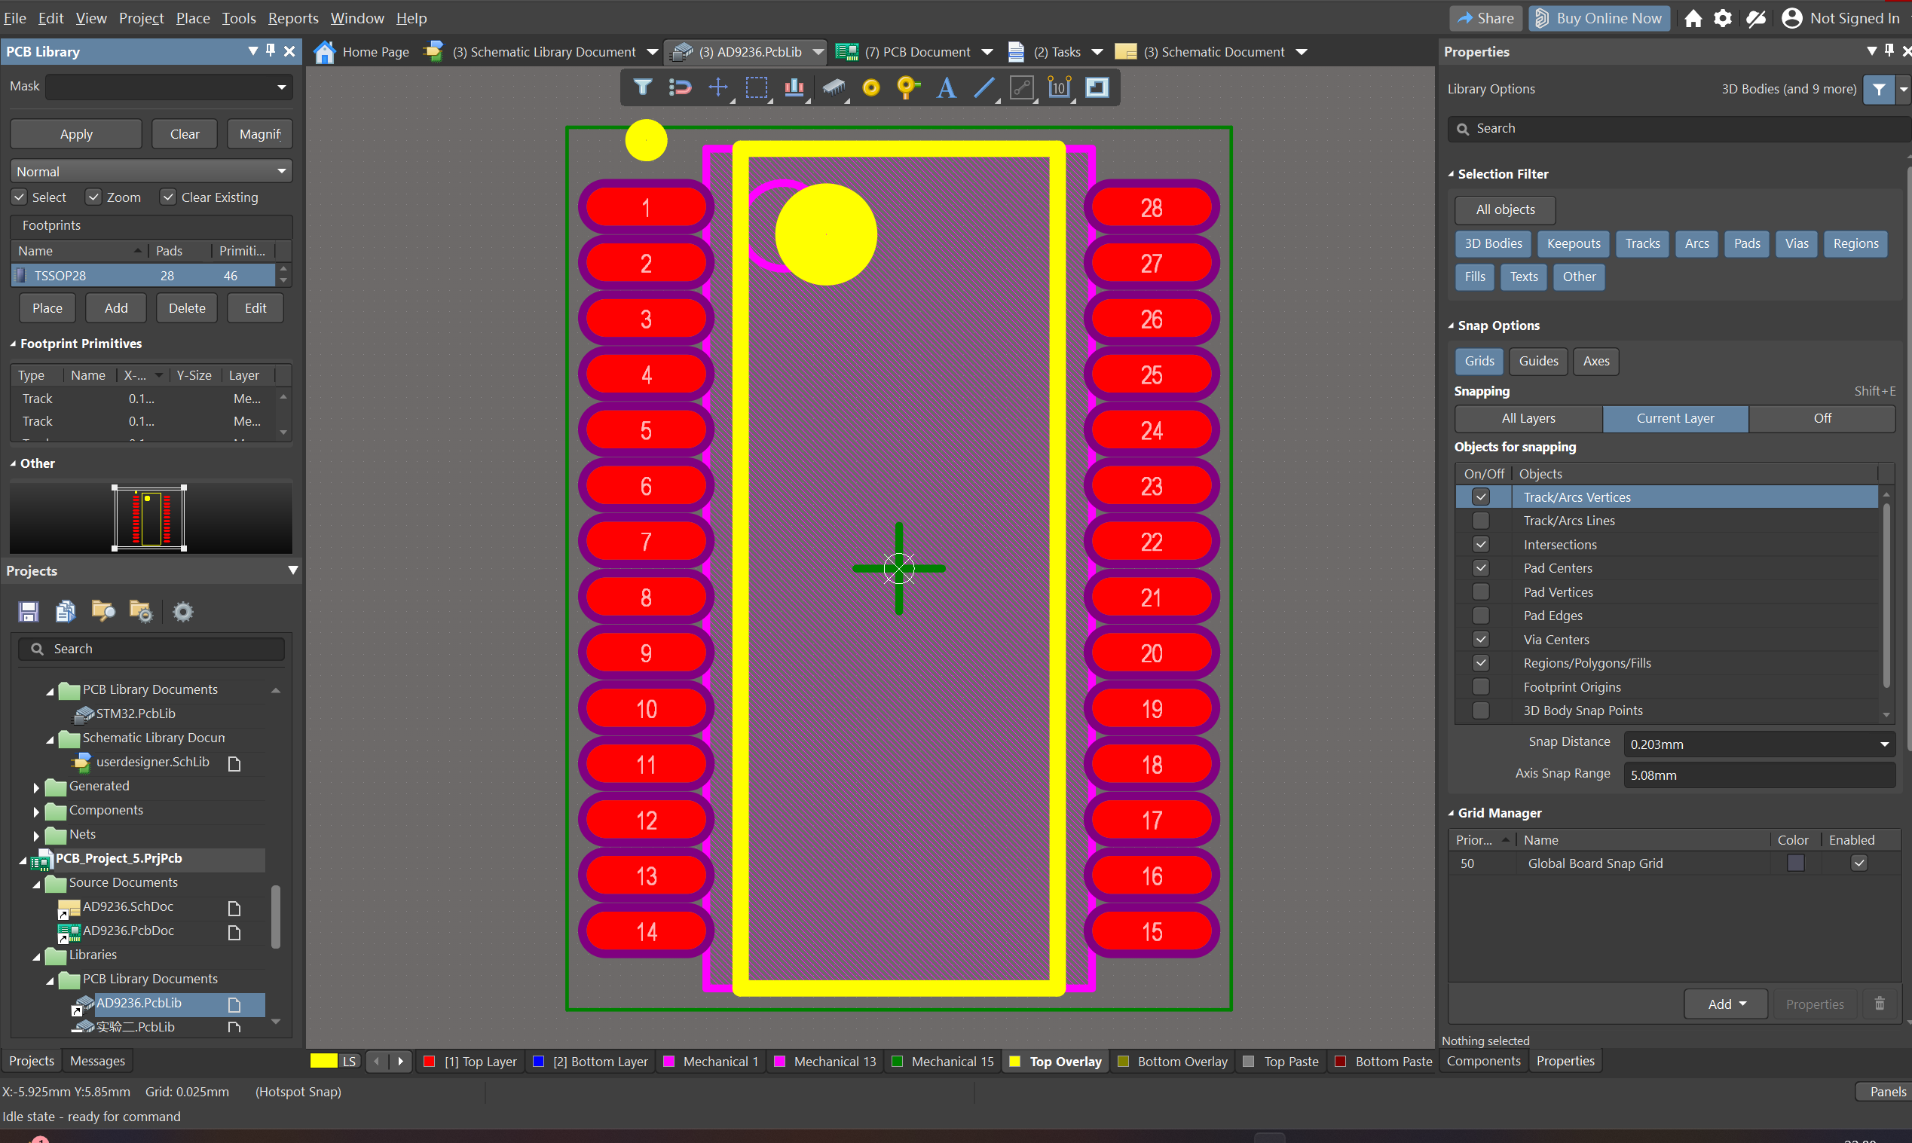
AD9236（TSSOP28）封装
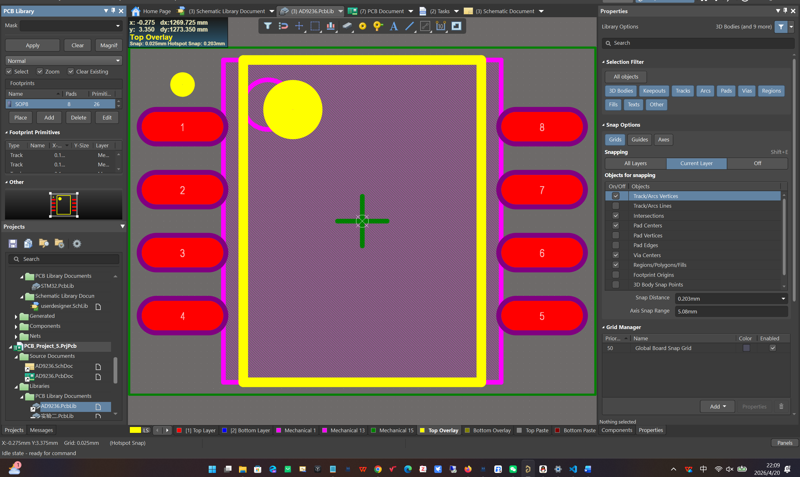
SOP8 封装
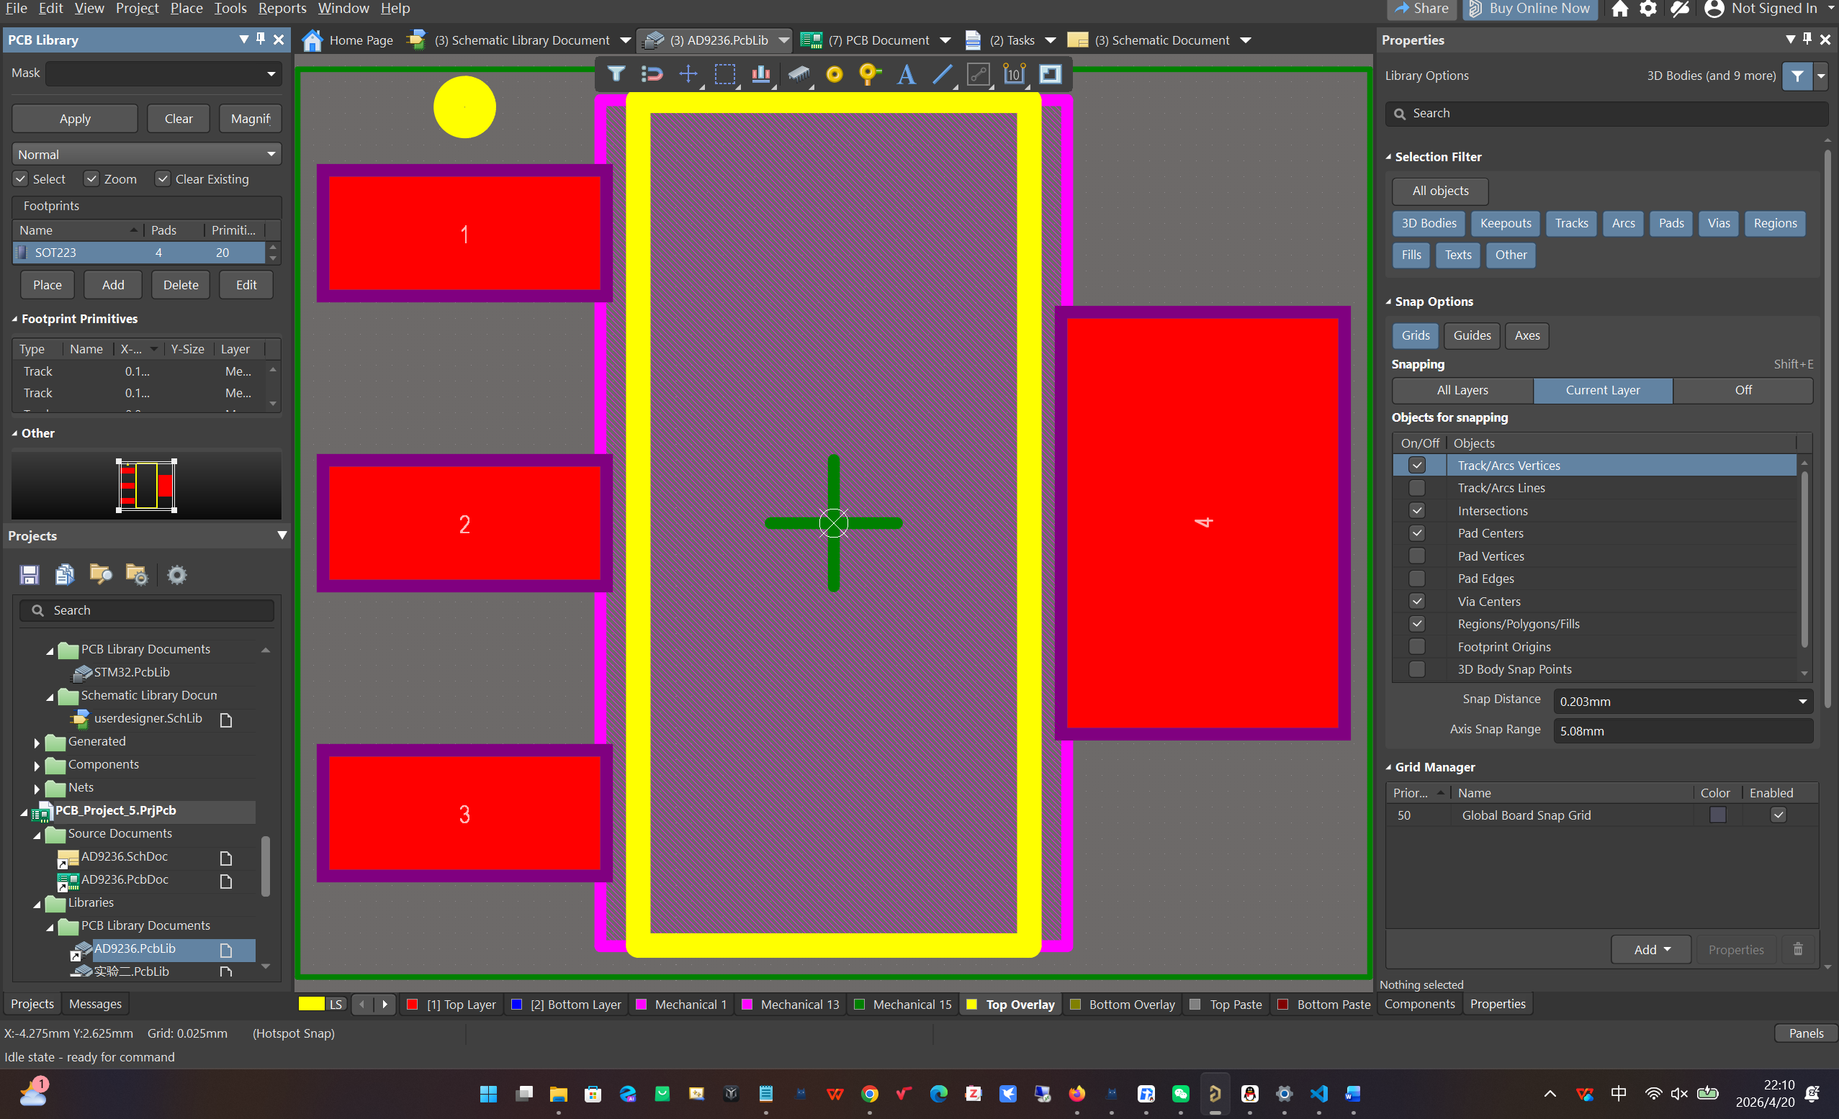
AMS1117-3.3（SOT223）封装
3.4 添加封装并更新到 PCB
在原理图和封装库均建立完成后，需要在封装管理器中为所有器件指定对应封装，并核对封装名称是否与库文件中的封装名完全一致。该步骤直接关系到 Update PCB 时器件能否正确加载到板上，因此必须逐项核查。
检查原理图中所有的封装如下图：
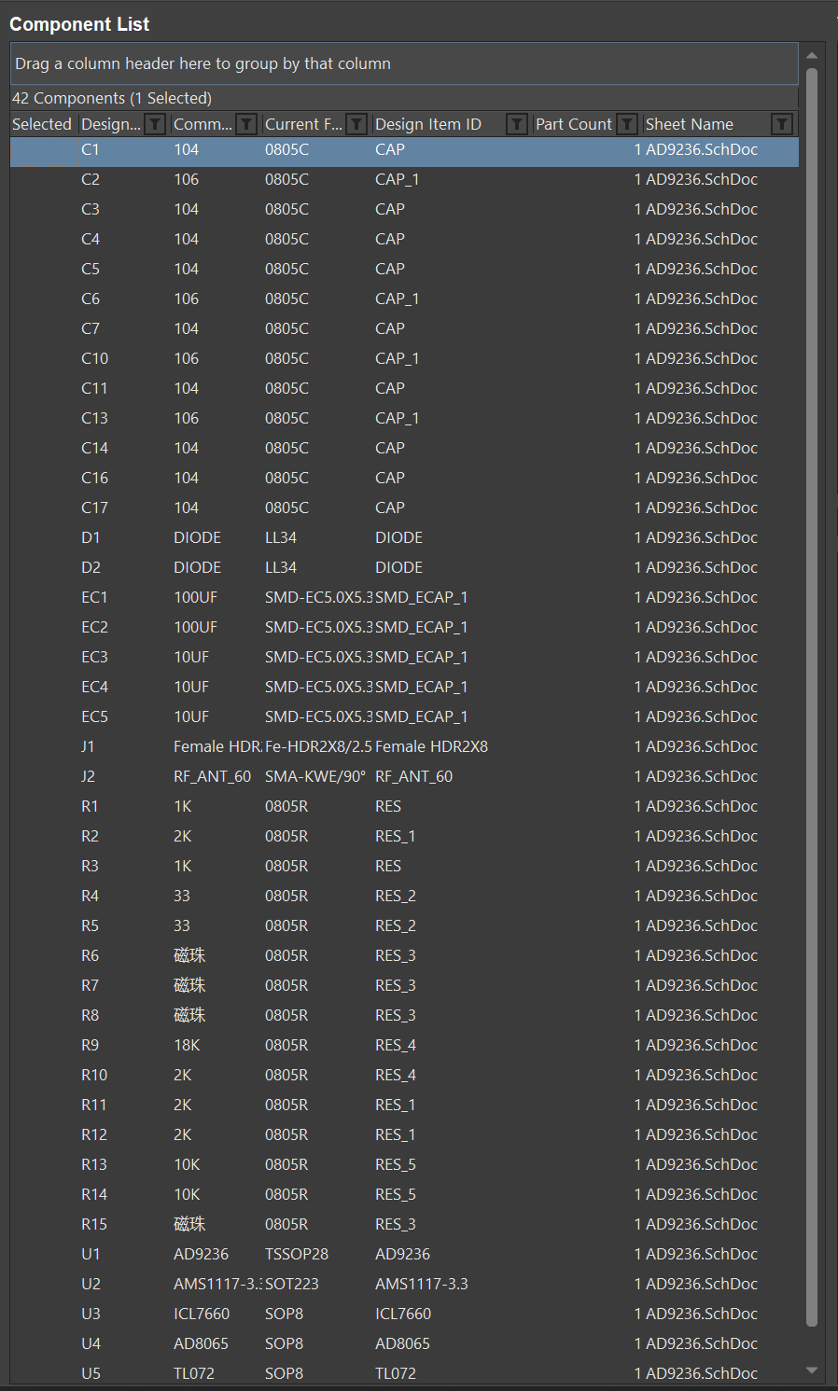
完成封装添加后，通过 Design/Update PCB 命令将原理图中的网络信息同步到 PCB 文件中。同步成功后，PCB 界面中会出现待布局的器件和飞线，表明逻辑连接关系已经映射为物理设计对象。
3.5 PCB 布局与布线
PCB 设计阶段首先进行器件布局。布局时应遵循功能相关器件靠近、接口器件靠近板边、核心器件周边预留布线空间、电源器件便于供电分配的原则，使整个板子的连线关系清晰、路径合理。对于本实验中的 AD9236 电路，布局既要考虑连接关系，也要考虑后续布线的通畅性。
完成布局后进入布线阶段。布线时需要结合飞线逐一完成网络连接，并通过换层、加过孔、调整拐角等方式提高布线成功率。对于电源线和地线，应优先保证路径合理和连接可靠；对于普通信号线，则在满足规则的基础上尽量减少绕行。
3.6 建立 PWR 类并设置设计规则
根据实验指导书要求，在 PCB 阶段需要添加 PWR 类，将电源相关网络归入同一网络类中。建立网络类的目的在于对不同网络采用差异化规则管理，使电源网络能够使用更合适的线宽和约束条件，从而体现网络层级上的工程属性。
在 Design Rules 中，需要针对 PWR 类设置布线宽度规则，并根据普通信号网络设置默认宽度。若规则优先级设置不当，可能导致 PWR 规则无法生效，因此在设置完成后还应检查对象匹配条件与优先级。
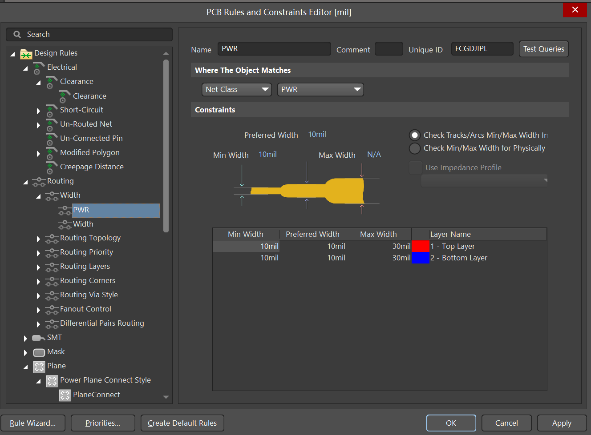
PWR 类设置界面占位
3.7 铺铜、DRC 检查及 2D/3D 查看
在布局布线完成后，需要进一步进行铺铜处理。根据实验指导书，顶层铜皮和底层铜皮均设置为 GND。铺铜有助于增强地网络连通性、改善回流路径并提高板面的整体完整性，但铺铜后仍需检查是否存在孤铜、间距冲突和不合理连接。
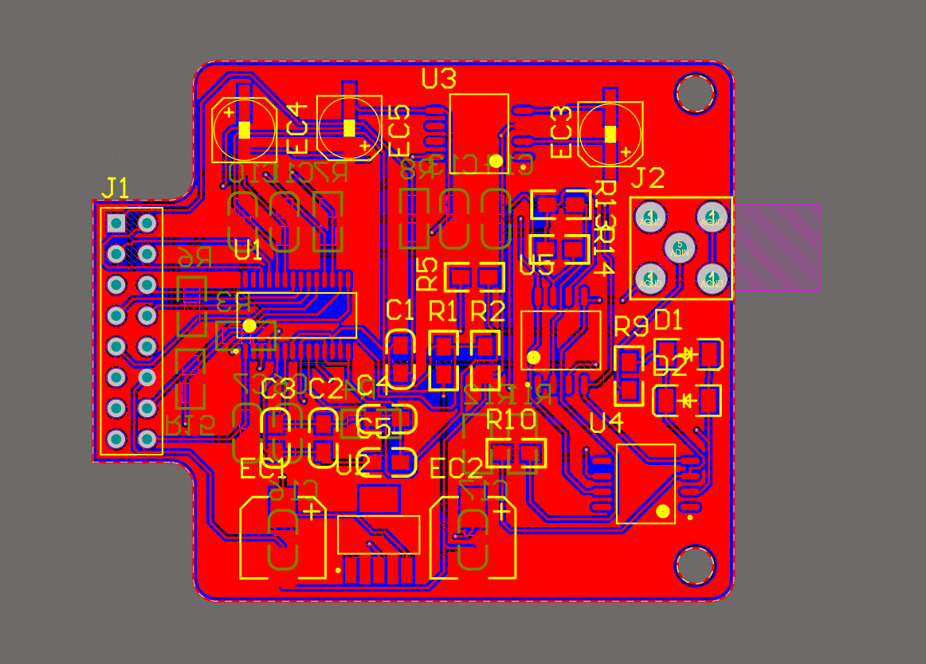
铺铜后的 PCB
随后执行 DRC 检查，对间距、走线宽度、焊盘连接、丝印越界等问题进行验证。若 DRC 报告无明显错误，则说明 PCB 已基本满足规则要求。最后切换到 2D/3D 模式，对板子整体外观和器件摆放效果进行检查。

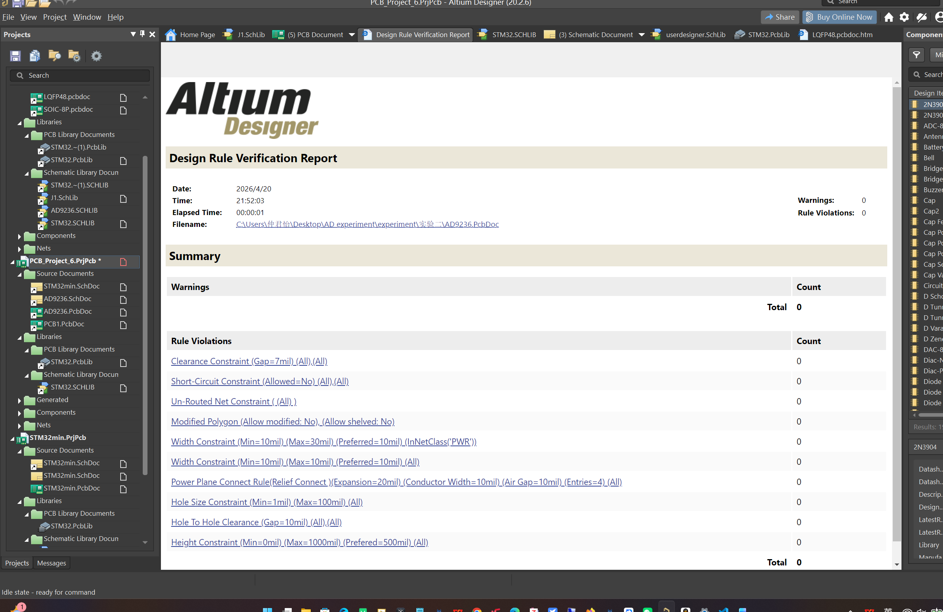
DRC 检查结果
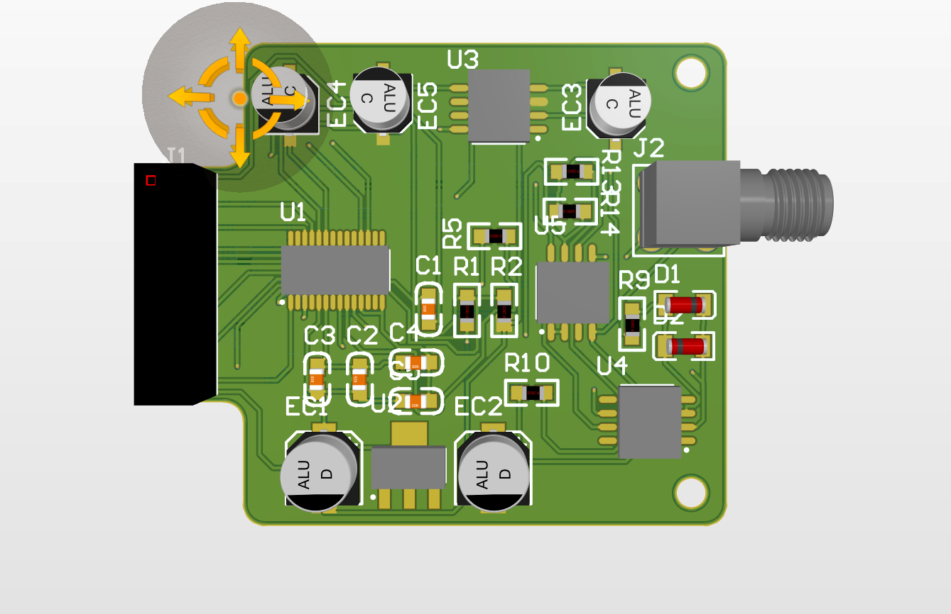
PCB 三维视图占位
由此可知没有逻辑错误，实验成功
四、实验结果及讨论
4.1 原理图设计结果分析
从原理图设计结果来看，本实验已完成所要求器件的符号绘制与硬件连接，器件编号、引脚名称和网络关系能够较清晰地反映电路的逻辑结构。通过编译检查可以进一步验证原理图是否存在重复编号、网络遗漏和未定义封装等问题，因此原理图阶段的正确性是整个实验成功的前提。
若原理图中的引脚序号与器件资料不一致，或者封装名称填写错误，即使图面连线看似正确，在后续更新到 PCB 时也可能出现封装错位、焊盘不对应等问题。因此，原理图不仅承担逻辑表达作用，也直接决定后续物理实现的可靠性。
4.2 封装与 PCB 实现结果分析
从封装建立与 PCB 实现的角度分析，本实验的关键在于将器件逻辑符号正确转换为可焊接的物理封装。TSSOP28、SOP8 与 SOT223 三类封装在结构上存在明显差异，因此封装绘制不只是放置焊盘，更要求对器件外形、引脚序号方向和焊盘间距进行准确把握。
在 PCB 布局布线完成后，若器件分布合理、飞线关系清晰、走线较为顺畅，并且铺铜后未引入新的规则冲突，则说明该电路已从逻辑连接层面顺利过渡到可制造的物理版图层面。与此同时，顶底层 GND 铺铜的实现，也反映出实验中对地网络完整性的基本考虑。
4.3 PWR 类与设计规则的作用分析
将电源网络单独建立为 PWR 类，有助于在规则设置中对其赋予更高的线宽要求。与普通信号线相比，电源线通常承担更重要的供电任务，因此在工程实现中往往需要采用更宽走线、更稳定的回路结构和更明确的约束规则。
从设计方法上看，规则设置的意义在于将人工经验转化为软件可检查的形式。设计者不仅依靠目视判断布线是否合理，还可以通过对象匹配、规则优先级和 DRC 检查验证 PCB 是否满足约束条件，这体现了 EDA 设计规范化的特点。
4.4 实验中常见问题及处理方法
常见问题 | 原因分析 | 处理方法
原理图编译报错 | 引脚未真正连接、网络节点遗漏、器件编号重复或封装未指定。 | 检查节点吸附情况、Designator、封装名称及编译报错定位信息。
更新到 PCB 后器件异常 | 原理图器件与封装名称不一致，或封装未正确关联。 | 在封装管理器中逐项核对封装映射，修改后重新 Update PCB。
布线困难或飞线较多 | 布局顺序不合理，核心器件周边空间不足。 | 先优化器件位置，再分层布线，必要时调整器件朝向。
规则不生效 | PWR 类对象匹配条件不正确，或规则优先级过低。 | 检查 Net Class 设置与 Width 规则范围，并提高优先级。
铺铜后出现问题 | 铺铜网络选择错误、存在孤铜，或与其他对象间距不足。 | 重新指定网络为 GND，执行 Repour，并结合 DRC 报告检查。
五、实验总结
通过本次实验，我较系统地完成了从器件符号绘制、原理图连接、封装建立、封装关联到 PCB 布局布线、规则设置、铺铜与 DRC 检查的完整流程，对 Altium Designer 在电子设计自动化中的基本应用形成了更清晰的认识。
在实验过程中，我体会到原理图正确、封装准确、规则合理三者缺一不可。原理图阶段决定逻辑关系是否成立，封装阶段决定器件是否能够正确落板，而规则阶段则决定 PCB 是否满足工程上的可制造性与规范性要求。通过本次实验，为后续开展更复杂的电路设计与 PCB 实现积累了基础。

